第２節 大阪北港地区

（１）地区の概要
大阪北港地区の位置を図４－４に示す。

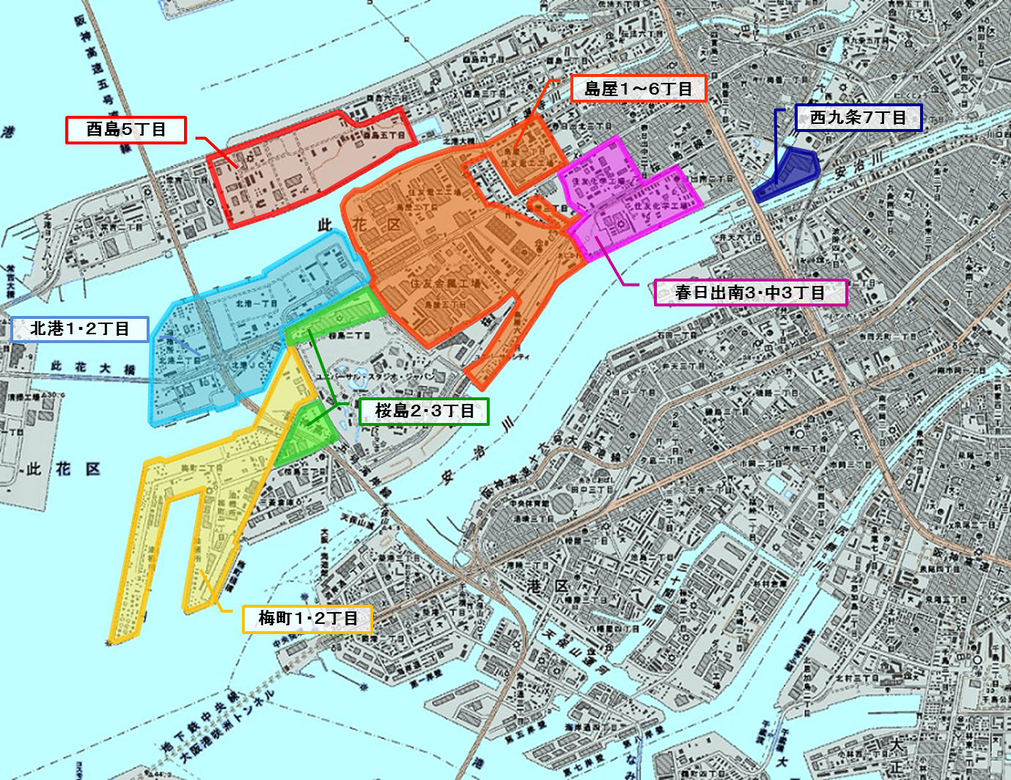

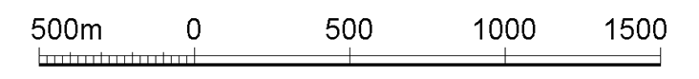

図４－４：大阪北港地区 位置図

大阪北港地区の主要な事業所は、石油貯蔵のほか有機化学工業製品、鉄鋼、金属製品の製造事業所等で、石油精製、石油化学等の事業所は存在しない。石油貯蔵の事業所は当地区の西端部に位置し、その他の地域には鉄鋼、金属、化学等の事業所が多く集まっている。地区の東側には此花区の市街地が広がっている。
また、阪神高速道路湾岸線の北港西ランプ、同淀川左岸線の島屋ランプ及びユニバーサルシティランプが設けられている。

（２）津波の高さ想定の変更に伴う影響範囲
津波の高さを従来の２倍に想定した場合の海面の高さ（標高5.6ｍ）より地盤が低いエリアを影響範囲として図４－５に示す。
（レベル湛水法（津波の高さと同じ地盤の高さまで浸水する）により暫定的に想定したもので、それぞれの地点における浸水の深さは、津波の高さから当該地点の標高を引いた値となる。）
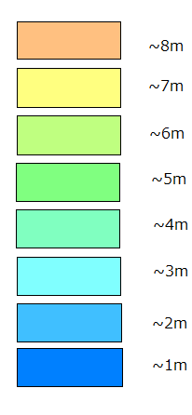
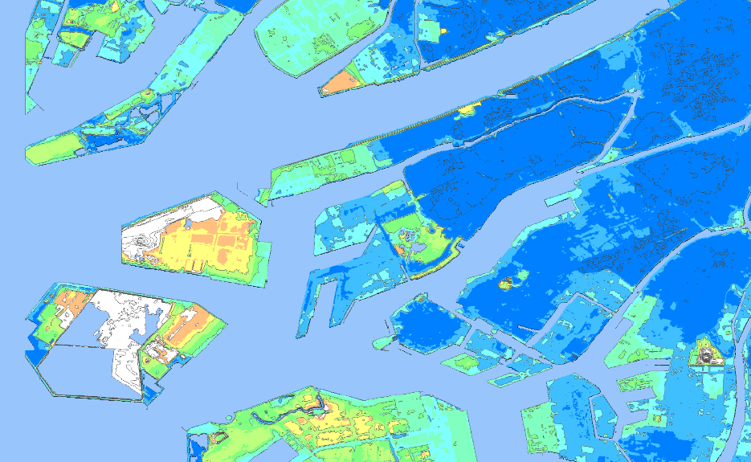
標 高
図４－５：大阪北港地区における２倍の津波の高さによる影響範囲
（標高5.6ｍまでが２倍の津波の高さによる影響範囲に相当（概ね青から黄緑の範囲まで））

（３）避難人口と収容可能人口
地震・津波が発生した場合、特に津波による浸水が想定される区域からは、速やかに安全な場所へ避難することが必要となる。大阪北港地区における避難人口と収容可能人口について表４－５に示す。
なお、ここでの避難人口は、此花区内の昼間推計避難者人口（特別防災区域内の従業員等を含む）、収容可能人口とは、此花区内の津波緊急避難所（津波避難施設）の収容可能人口としている。当地区の従業員等の人数は、最大で約25,600人と推計した。

表４－５：避難人口と津波緊急避難所（津波避難施設）の収容可能人口
(津波の高さを従来の２倍に想定)
備考
・*¹：此花区内の昼間推計避難者人口
算出資料
- 平成19年就業構造調査(大阪市)等
- 平成17年国勢調査(市内外からの就業者数)
- 平成21.10.1現在推計人口（大阪市）における7～18歳の人口
- 平成17年度国勢調査通学者流入超過人口
・*²：此花区内の津波緊急避難所の収容可能人口（平成24年３月現在）
・各事業所の従業員等については、経済センサス（平成21年度調査）及び平成23年10月に大阪北港地区事業所を対象に行ったアンケート調査結果をもとに推計した。従業員等には、従業員、パート、協力会社、外来者、定期修理するための人員等を含む。
・ブロックごとの人口を100人単位で四捨五入しているため合計値があわないことがある。

この表から、平成24年３月現在では、此花区内の住民や従業員等が津波緊急避難所に避難する場合には、その収容能力が不足することが予想される。このため、浸水区域内(特別防災区域を含む)での安全な一時避難所の確保が急務である。
大阪北港地区は、浸水区域外までの距離が長く、従業員等は津波の影響のない安全な場所には避難できない。これらの従業員等を浸水区域内の一時避難所への避難対象人数とし、そのうち自社内で避難可能な人数及び他社に提供が可能な人数の合計を地区内での避難可能人数として、推計した人数を表４－６に示す。
この推計では、各事業所から回答のあった避難可能人数については確実に避難できると仮定した場合でも、約17,500人について一時避難所が不足することになる。さらに、発災時には避難経路の地盤の液状化や工場施設の倒壊、火災による通行困難などの予測困難な理由により、円滑な避難ができなくなり、その結果、避難可能人数の減少により避難不足人数が増加する可能性がある。

表４―６:避難対象人数と避難場所不足人数(津波の高さを従来の２倍に想定)
備考
・*^{１}：津波避難対策に係るアンケート調査（平成24年１月実施）に基づく人数
・*^{２}：避難対象人数（従業員等の最大人数）から地区内に一時避難が可能な人数を差し引いた人数
・ブロックごとの人口を100人単位で四捨五入しているため合計値があわないことがある。なお、100人未満については100としている。

（４）地区の津波避難計画
- 大阪北港地区については此花区全域が浸水区域になると想定されており、浸水区域外までは距離が長いことから、浸水区域内で一時避難場所を確保する。
- 地区内の各事業者は、自社内で一時避難所を確保することが望ましいが、確保できない場合は、近隣の事業所間での避難協定を締結するなどにより避難所を確保する。

（５）自社内一時避難所等の状況
特別防災区域内において、現時点で自社内一時避難所を確保している事業所を、図４－６及び表４－７－１に示す。
今後、特別防災区域内において事業所調査及び啓発活動を行い、地区内事業所による自社内一時避難所の確保の拡大を図っていくとともに、近隣事業所間で相互利用できるよう避難協定の締結を促していく。
なお、地区内には阪神高速道路湾岸線の北港西ランプ、同淀川左岸線の島屋ランプ及びユニバーサルシティランプが設けられている。これらの施設の利用については、安全性の確保が課題となっており、近畿地区幹線道路協議会において具体的な利用方策等について協議中である。

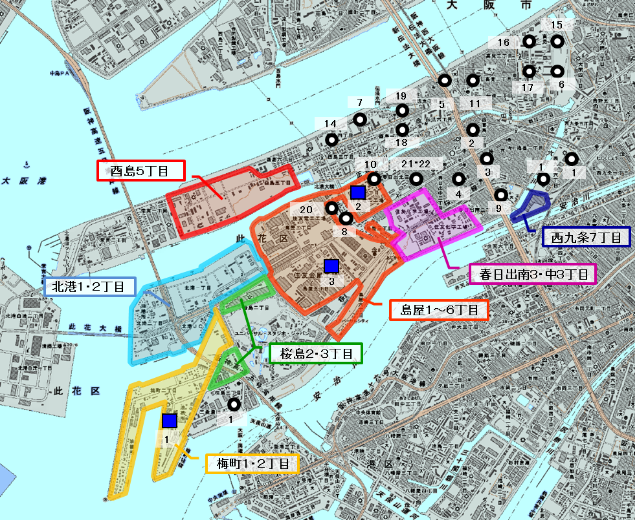

図４－６：自社内一時避難所の位置
：自社内一時避難所（津波避難対策に係るアンケート調査（平成24年1月実施）による）

※ 参考として、此花区域の津波緊急避難所を図中に○印として示す。（番号に対応した施設の名称及び所在地については、巻末の参考資料⑤表２参照）

表４－７－１：自社内一時避難所（平成24年２月現在）
・自社内一時避難所は、津波避難対策に係るアンケート調査（平成24年1月実施）で
「建物の構造がRC構造又はSRC構造で昭和56年以降の建築確認を受けているもの
又は耐震基準を満足する改修を行ったもので、想定される津波に対して十分な高さ
の避難場所が確保された建物を有する」と回答した事業所。
・避難に関して他社との間に協定等を締結している事業所を含む。

